**Proyecto CRM**

**Ingeteam - FV**

**DOCUMENTO DE REQUERIMIENTOS Y ESPECIFICACIONES PARA EL DESARROLLO E IMPLEMENTACIÓN DE UNA SOLUCIÓN CRM**

**Capítulo 6 – Workflows**

**INDICE**

6 WORKFLOWS 5

6.1 Proceso general de venta (from A to B) 5

6.1.1 Descripción 5

6.1.2 Actividades 5

6.1.3 Diagrama general 5

6.2 ACTIVIDAD: Gestión de Leads y Oportunidades 6

6.2.1 Descripción 6

6.2.2 Pasos 6

6.2.3 Origen y destino 7

6.2.4 Áreas involucradas 7

6.2.5 Diagrama general 7

6.2.6 Herramientas 8

6.2.7 Documentos 8

6.2.8 Dependencias y limitaciones 8

6.3 ACTIVIDAD: Gestión de ofertas 9

6.3.1 Descripción 9

6.3.2 Pasos 10

6.3.3 Origen y destino 10

6.3.4 Áreas involucradas 11

6.3.5 Diagrama general 12

6.3.6 Herramientas 13

6.3.7 Documentos 13

6.3.8 Dependencias y limitaciones 13

6.4 ACTIVIDAD: Solicitudes de ayuda externa 14

6.4.1 Request Commercial Activity (WF1) 14

6.4.2 Product Modification (WF2) 15

6.4.3 Register Product on SAP (WF3) 16

6.4.4 Binding Offer Request (WF4) 17

6.4.5 Logistics (WF5) 18

6.4.6 Legal Requirements (WF6) 20

6.4.7 Special Prices (WF7) 21

6.4.8 Technical Support (WF8) 22

6.4.9 Delivery Times (WF9) 23

6.4.10 Financial Credit (WF10) 24

6.4.11 Item Price Double-Check (WF11) 25

6.5 ACTIVIDAD: Proyecto 26

6.5.1 Descripción 26

6.5.2 Pasos 26

6.5.3 Origen y destino 26

6.5.4 Áreas involucradas 27

6.5.5 Diagrama general 27

6.5.6 Herramientas 28

6.5.7 Documentos 28

6.5.8 Dependencias y limitaciones 28

6.6 ACTIVIDAD: Garantía 29

6.6.1 Descripción 29

6.6.2 Pasos 29

6.6.3 Origen y destino 29

6.6.4 Áreas involucradas 29

6.6.5 Diagrama general 30

6.6.6 Herramientas 30

6.6.7 Documentos 30

6.6.8 Dependencias y limitaciones 30

6.7 Gestión de cuentas 31

6.8 Gestión de incidencias 32

6.9 Gestión de usuarios CRM 33

6.10 Nomenclatura y signos utilizados 34

**CONTROL DE ACTUALIZACIONES**

|  |  |  |  |  |
| --- | --- | --- | --- | --- |
| **VERSIÓN** | **FECHA CREACIÓN** | **CREADO POR** | **FECHA APROBACIÓN** | **APROBADO POR** |
|  |  | Juan Carlos Jadraque  José Luis González  Javier Villanueva  Arturo Albacete  Ignacio Parres |  |  |
|  |  |  |  |  |
|  |  |  |  |  |
|  |  |  |  |  |
|  |  |  |  |  |
|  |  |  |  |  |
|  |  |  |  |  |
|  |  |  |  |  |
|  |  |  |  |  |
|  |  |  |  |  |

|  |  |
| --- | --- |
| **PUNTO** | **CAMBIOS RESPECTO DE LA VERSIÓN ANTERIOR** |
|  | NO APLICA al ser la primera versión |
|  |  |
|  |  |
|  |  |
|  |  |
|  |  |
|  |  |
|  |  |
|  |  |
|  |  |
|  |  |
|  |  |
|  |  |
|  |  |
|  |  |
|  |  |
|  |  |
|  |  |

# WORKFLOWS

## Proceso general de venta (from A to B)

Los apartados siguientes constituyen el nivel 0 de la definición del Proceso de Ventas, responsabilidad de José Luis González.

### Descripción

El proceso refleja todas aquellas actividades relacionadas con la realización de una venta, desde el momento en que se identifica a un *lead*, arrancando el proceso con su primera actividad de **Gestión de Leads y Oportunidades**, hasta la **Gestión de la Garantía**.

Identificador: **VTA**

### Actividades

En este apartado definimos las actividades que componen el proceso.



### Diagrama general

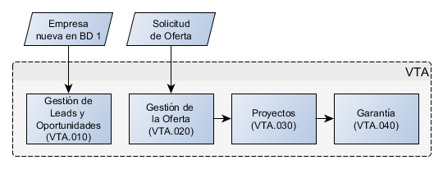

## ACTIVIDAD: Gestión de Leads y Oportunidades

El código utilizado para esta actividad es **VTA.010.**

Esta actividad reúne el conjunto de tareas para realizar una venta a partir de una solicitud de oferta.



### Descripción

La actividad se inicia cuando se añade una empresa a la base de datos BD1 - Companies. En este momento se procede a clasificar la empresa para decidir si es, o no, un *Lead*, iniciando la primera tarea **Clasificar como Lead** **en el CRM** (VTA.010.05).

Una empresa se considera como un *Lead* si tiene *Company Importance* de “0 – To be defined”, que es el valor predeterminado para este campo.

A continuación, el KAM deberá **Identificar la Importancia** (VTA.010.10) de la empresa. Puede tener los valores:

* A
* B
* C
* To be defined
* None

Una empresa se considera una oportunidad comercial si el campo *Company Importance* es A, B o C. Si es *None* se finaliza el proceso.

Si la empresa es una oportunidad comercial se pasa la actividad **Gestionar Oportunidad Comercial**.

### Pasos



### Origen y destino

La actividad se inicia en el departamento comercial al añadir una empresa a la BD1 Companies.

La salida de esta actividad es una oportunidad comercial.

### Áreas involucradas



Auto

### Diagrama general

Cambiar bifurcación a se conoce la importancia, si no tatata …..

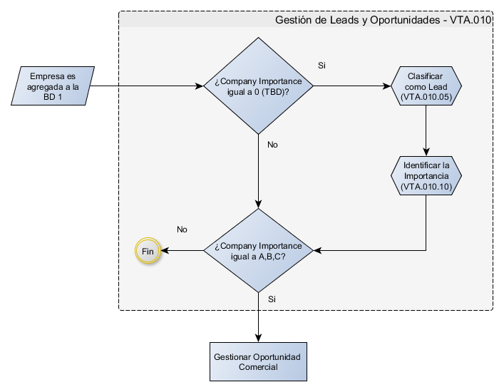

¿No sería bueno definir esta actividad?

### Herramientas

A nivel personal se usan dos herramientas ofimáticas: Microsoft Office (Word y Excel) y Microsoft Outlook (para correo electrónico).

A nivel de oficina se usa la herramienta de gestión empresarial SAP.

Para la distribución y recepción de documentación tanto interna como externa se utiliza correo electrónico, fax, correo postal o mensajería urgente.

### Documentos

PENDIENTE

### Dependencias y limitaciones

PENDIENTE

## ACTIVIDAD: Gestión de ofertas

El código utilizado para esta actividad es **VTA.020.**

Esta actividad reúne el conjunto de tareas para realizar una venta a partir de una solicitud de oferta.



### Descripción

La actividad se inicia cuando un cliente realiza una solicitud de una oferta. A continuación el KAM asignado comienza con la **Elaboración de la Oferta** (VTA.020.05).

En esta tarea de elaboración de la oferta pueden surgir varios casos que implican la necesidad de acudir a otros departamentos para su resolución. En específico existen las siguientes tareas que pueden precisar de ayuda de otros departamentos:

* **Special Price**
* **Plazos**
* **Crédito**
* **Ayuda Técnica**
* **Costes de Componentes**
* **Requerimientos Legales**
* **Logística**

Estas tareas de ayuda externa requerirán atención y resolución de manera decisiva e individual pues en caso de quedar irresolutas se considerará la oferta como no procesable y el proceso finalizará.

Si la oferta se considera procesable la elaboración de la oferta continúa. Finalmente habrá que **Guardar PDF y Enviar Oferta** (VTA.020.10), generando el documento de Oferta que se enviará al Cliente.

El cliente hará una **Evaluación de Oferta** (VTA.020.15) y posteriormente, el **Envío de Respuesta** (VTA.020.20). La actividad finaliza si la oferta es rechazada. Si se requiere una modificación, se vuelve a realizar una **Elaboración de la Oferta** (VTA.020.05). Si es aceptada, el departamento comercial (Back-office) pasa a **Procesar Pedido en SAP** (VTA.020.25).

Una vez procesado el pedido exitosamente, un *Order Confirmation* (Confirmación de Pedido) es generado, y el cliente deberá **Recibir Confirmación de Pedido** (VTA.020.30). Finalmente se **Informa al KAM** (VTA.020.35) de la venta realizada.

### Pasos

En este apartado se identifican las tareas encuadradas dentro de la actividad, y se indica el código de cada tarea.



### Origen y destino

La actividad se inicia en el departamento comercial ante la solicitud de oferta de parte de un cliente.

La salida de esta actividad es una nueva orden de pedido.

### Áreas involucradas

En esta actividad hay tanto tareas internas a la gestión de ofertas como tareas externas a la misma, ya sea dentro IPT – Energy, o de entidades externas como filiales y clientes. Para cada una de las tareas se identifican qué áreas intervienen en esta actividad, y en cual tarea.



### Diagrama general

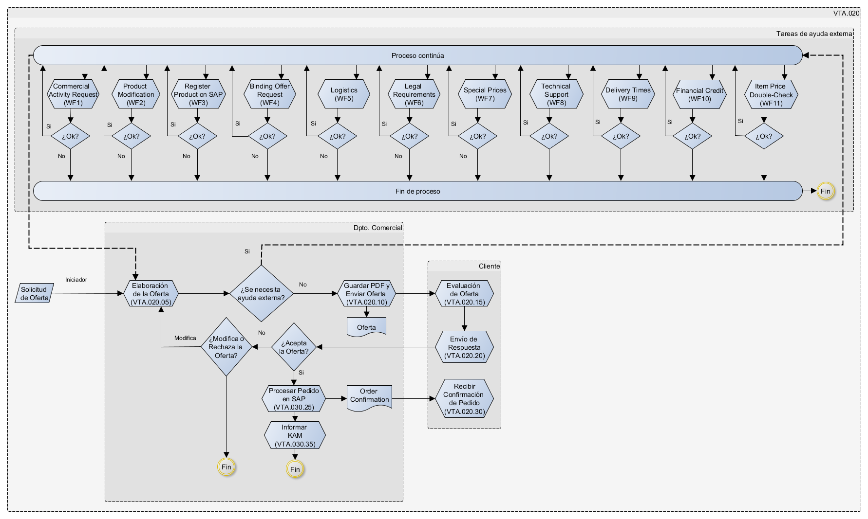

### Herramientas

A nivel personal se usan dos herramientas ofimáticas: Microsoft Office (Word y Excel) y Microsoft Outlook (para correo electrónico).

A nivel de oficina se usa la herramienta de gestión empresarial SAP.

Para la distribución y recepción de documentación tanto interna como externa se utiliza correo electrónico, fax, correo postal o mensajería urgente.

### Documentos

A lo largo de esta actividad se generan y archivan los siguientes documentos:

* Oferta
* Order Confirmation (Confirmación de Pedido)

### Dependencias y limitaciones

Esta actividad tiene una dependencia crítica con el departamento comercial, el departamento de gestión de pedidos y el cliente.

## ACTIVIDAD: Solicitudes de ayuda externa

Esta actividad reúne el conjunto de tareas para realizar las distintas solicitudes de ayuda externa durante la elaboración de la oferta (en la actividad VTA.020).

Se describe cada solicitud a través de dos tablas: una tabla *request* y una tabla *response.* Estas dos tablas contienen el conjunto de campos que detallan la información emitida y recibida por cada solicitud.



### Request Commercial Activity (WF1)

**Descripción**

Este workflow es en el cual se le solicita a un KAM llevar a cabo determinadas actividades comerciales.

**Solicitante**

HQM, CM, El jefe del KAM, otros KAM, Aitor Amundaráin (Cursos y Newsletters), Back-office

**Destinatario**

KAM

**Request-Response**



### Product Modification (WF2)

**Descripción**

Este workflow se inicia cuando se quiere modificar un producto existente.

**Solicitante**

KAM

**Destinatario**

I+D

**Request-Response**





### Register Product on SAP (WF3)

**Descripción**

Esta actividad se inicia cuando se quiere dar de alta un producto en SAP.

**Solicitante**

KAM

**Destinatario**

Backoffice

**Request-Response**



### Binding Offer Request (WF4)

**Descripción**

Este workflow se inicia cuando se quiere pasar una oferta no vinculante (*non-binding offer)* a una oferta vinculante (*binding offer)*.

**Solicitante**

KAM

**Destinatario**

Jefe del KAM (CM y/o JLP).

**Request-Response**



### Logistics (WF5)

**Descripción**

Este workflow se inicia cuando se quiere solicitar una estimación de plazos y costes de logística.

**Solicitante**

KAM

**Destinatario**

Responsable(s) de logística

**Request-Response**

Ver siguiente página.



### Legal Requirements (WF6)

**Descripción**Este workflow se inicia cuando el KAM requiere asistencia en temas legales como por ejemplo: la temática de cláusulas en una oferta, documentación legal, etc…

**Solicitante**KAM

**Destinatario**Jurídico (Javier Nayas)

**Request-Response**



### Special Prices (WF7)

**Descripción**Este workflow se inicia cuando el KAM quiere ponerle un precio especial a una oferta, y para ello requiere aprobación de dicho precio.

**Solicitante**KAM

**Destinatario**Jefe del KAM

**Request-Response**



### Technical Support (WF8)

**Descripción**Este workflow se inicia cuando el KAM necesita información sobre un tema técnico, como pueden ser el cumplimiento de estándares, dimensiones, etc…

**Solicitante**KAM

**Destinatario**I+D

**Request-Response**





### Delivery Times (WF9)

**Descripción**

Este workflow se inicia cuando el KAM quiere solicitar a logística una estimación de plazos de entrega.

**Solicitante**

KAM

**Destinatario**

Cristina Medrano

**Request-Response**



### Financial Credit (WF10)

**Descripción**

Este workflow se inicia cuando el KAM requiere aprobación por parte de financiero para establecer el límite de crédito de una oferta.

**Solicitante**

KAM

**Destinatario**

Financiero

**Request-Response**



### Item Price Double-Check (WF11)

**Descripción**

Este workflow se inicia

**Solicitante**

KAM

**Destinatario**

…

**Request-Response**

…

## ACTIVIDAD: Proyecto

El código utilizado para esta actividad es **VTA.030**.



### Descripción

PENDIENTE

### Pasos

En este apartado se identifican las tareas encuadradas dentro de la actividad, y se indica el código de cada tarea.



### Origen y destino

PENDIENTE

### Áreas involucradas

En esta actividad hay tanto tareas internas como tareas externas a la misma, ya sea dentro IPT – Energy, o de entidades externas como filiales y clientes. Para cada una de las tareas se identifican qué áreas intervienen en esta actividad, y en cual tarea.



### Diagrama general

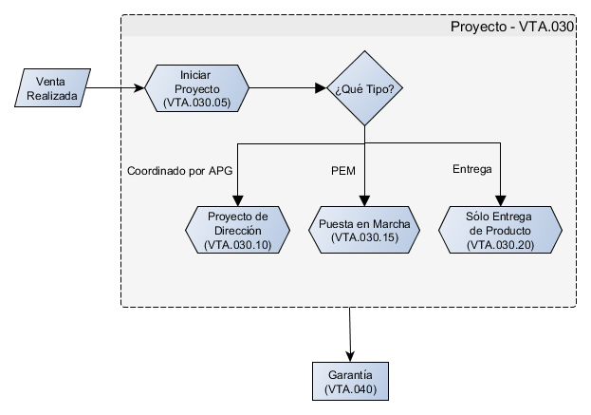

### Herramientas

A nivel personal se usan dos herramientas ofimáticas: Microsoft Office (Word y Excel) y Microsoft Outlook (para correo electrónico).

A nivel de oficina se usa la herramienta de gestión empresarial SAP.

Para la distribución y recepción de documentación tanto interna como externa se utiliza correo electrónico, fax, correo postal o mensajería urgente.

### Documentos

* PENDIENTE

### Dependencias y limitaciones

PENDIENTE

## ACTIVIDAD: Garantía

El código utilizado para esta actividad es **VTA.040**.



### Descripción

La actividad se inicia con la conclusión de un proyecto. Se procede a **la Gestión de la Garantía** (VTA.040.05) y se finaliza la actividad.

### Pasos

En este apartado se identifican las tareas encuadradas dentro de la actividad, y se indica el código de cada tarea.



### Origen y destino

PENDIENTE

### Áreas involucradas

En esta actividad hay tanto tareas internas como tareas externas a la misma, ya sea dentro IPT – Energy, o de entidades externas como filiales y clientes. Para cada una de las tareas se identifican qué áreas intervienen en esta actividad, y en cual tarea.



### Diagrama general

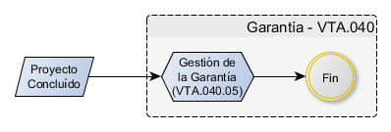

### Herramientas

A nivel personal se usan dos herramientas ofimáticas: Microsoft Office (Word y Excel) y Microsoft Outlook (para correo electrónico).

A nivel de oficina se usa la herramienta de gestión empresarial SAP.

Para la distribución y recepción de documentación tanto interna como externa se utiliza correo electrónico, fax, correo postal o mensajería urgente.

### Documentos

A lo largo de esta actividad se generan y archivan los siguientes documentos:

* PENDIENTE

### Dependencias y limitaciones

PENDIENTE

## Gestión de cuentas

## Gestión de incidencias

## Gestión de usuarios CRM

## Nomenclatura y signos utilizados

La nomenclatura utilizada en este documento es la siguiente:

Proceso:

PPP Se identifica un código de tres caracteres alfabéticos.

Actividad:

PPP.AAA Se identifica con el código del proceso al que pertenece y res caracteres numéricos separados del código del proceso por un punto.

La numeración inicialmente se define a intervalos de 10, es decir PPP.010, PPP.020, etc…, en caso de tener que intercalar posteriormente una actividad entre dos ya existentes, se tomará un número intermedia, evitando en la medida de lo posible modificar los códigos de las actividades existentes.

Tarea:

PPP.AAA.TT Se identifica mediante el código de la actividad a la que pertenece seguido de dos caracteres numéricos separados del código de actividad por un punto.

L numeración inicialmente se define a intervalos de 5, es decir PPP.AAA.05, PPP.AAA.10, etc…, en caso de tener que intercalar posteriormente una tarea entre dos ya existentes, se tomará un número intermedio, evitando en la medida de lo posible modificar los códigos de las tareas existentes.

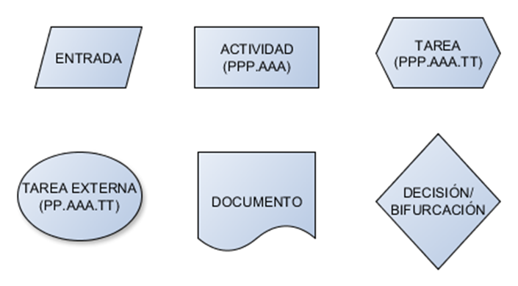

**CONTROL DE FIRMAS DE APROBACIÓN**

|  |  |  |
| --- | --- | --- |
| Resumen de identificación: | | |
| Proyecto CRM Ingeteam FV  Documento de requerimientos y especificaciones para el desarrollo e implementación de una solución CRM (DRE)  Capítulo 6 | | |
| Destinatarios / Lista de distribución: | | |
| NO APLICA – Este documento se integrará como parte del DRE | | |
|  | | |
| **Firmas de aprobación** | | |
| **Firma:** | **Firma:** | **Firma:** |
| **Juan Carlos Jadraque** | **José Luis González** | **Javier Villanueva** |
| Fecha: | Fecha: | Fecha: |